PRZEGLĄD GEOLOGICZNY
IV sesja Sekcji Petrologii Polskiego Towarzystwa Mineralogicznego
Pokrzywna k. Głuchołaz, 17-19.10.1997
Numer 1 (styczeń) 1998, Tom 46

Kolejna, czwarta już, sesja naukowa Sekcji Petrologii Polskiego Towarzystwa Mineralogicznego była tym razem poświęcona integracji badań petrologicznych i tektonicznych w celu rekonstrukcji historii przemian kompleksów metamorficznych. Odbyła się ona w Pokrzywnej koło Głuchołaz, czyli na terenie wschodniej części bloku przedsudeckiego, którego ewolucja tektono-metamorficzna była wiodącym tematem omawianej sesji. Wzięło w niej udział 51 uczestników ze wszystkich głównych ośrodków badań petrologicznych i mineralogicznych w Polsce: Wrocławia, Warszawy, Krakowa, Sosnowca i Poznania. Interdyscyplinarna tematyka sesji sprawiła, że poza petrologami wzięło w niej udział kilku geologów i tektoników wrocławskich (P. Aleksandrowski, Z. Cymerman, S. Mazur, T. Oberc - Dziedzic, A. Żelaźniewicz). Warto podkreślić, że w sesji uczestniczył prezes Zarządu Głównego PTMin. Marian Banaś, który wraz z niżej podpisanym wiceprezesem towarzystwa na popołudniowym nadzwyczajnym zebraniu Sekcji Petrologii wręczył Alfredowi Majerowiczowi dyplom członka honorowego PTMin. Jednocześnie ten wielce zasłużony badacz i nauczyciel akademicki otrzymał z rąk Andrzeja Grodzickiego, zadedykowany mu z okazji 45-lecia pracy naukowej i dydaktycznej, 55. tom Prac Geologiczno-Mineralogicznych Actae Universitatis Wratislaviensis. Dostojny Jubilat, po wyrażeniu wdzięczności za pamięć i uznanie dla swego dorobku, przypomniał wyniki pierwszych polskich badań geologicznych i petrograficznych krystalicznych serii skalnych okolic Głuchołaz w latach 50., w których aktywnie uczestniczył.
Sesję naukową otworzyły dwa ogólne referaty: R. Kryzy o możliwościach i ograniczeniach metody termobarometrycznej w badaniach skał polimetamorficznych na przykładzie kompleksów sudeckich oraz Wprowadzenie w geologię Sudetów Wschodnich na tle budowy wschodniej krawędzi Masywu Czeskiego M. Kalińskiej i S. Mazura. Kolejne cztery referaty pierwszego dnia obrad były poświęcone wynikom badań ewolucji tektono-metamorficznej skał bardzo ważnej i skomplikowanej strefy Niemczy w okolicach Kamieńca Ząbkowickiego, Doboszowic oraz Burgrabic i Gierałcic koło Nysy, przeprowadzonych przez J. Puziewicza i jego współpracowników (D. Józefiak, M. Kalińska, S. Mazur, W. Bartz). Dwa wystąpienia dotyczyły petrologii i geochemii metabazytów niedawno odkrytego wierceniami zróżnicowanego masywu Niedźwiedzia (H. Awdankiewicz, J. Puziewicz i K. Olejniczak). Ewolucji metamorficznej oraz strukturalnej utworów strefy granicznej Sudetów Zachodnich i Wschodnich był również poświęcony referat S. Achramowicza, A. Muszyńskiego i M. Schliestedta, wygłoszony następnego dnia po południu.
A. Gawęda i R. Piwkowski omówili znaczące osiągniecia zespołu, kierowanego przez K. Kozłowskiego w zakresie rozpoznania ewolucji metamorficzno-magmowej waryscyjskiego krystaliniku polskiej części Tatr Zachodnich w porównaniu z jego częścią słowacką. Szkoda, że ten referat nie wzbudził większego zainteresowania badaczy analogicznych problemów w Sudetach.
Przedpołudniowe referaty drugiego dnia obrad były poświęcone głównie wynikom szczegółowych badań warszawskiego zespołu A. Kozłowskiego nad inkluzjami fluidów metamorficznych w skałach obszaru izerskiego (współautorzy - S. Ilnicki, A. Marcinowska, S. Mystkowska-Mazur i E. Słaby) i asocjacji eklogitowych (współautor N. Bakun Czubarow). Ponadto przedstawiono rezultaty szczegółowych studiów K. Turniaka nad wzrostem kryształów cyrkonów z gnejsów antyklinorium Międzygórza (Masyw Śnieżnika), przejawy permskiego wulkanizmu, sedymentacji oraz tektoniki w zachodniej części niecki śródsudeckiej (M. Awdankiewicz), a także interesujące wyniki badań M. Michalika minerałów diagenetycznych w piaskowcach białego i czerwonego spągowca dolnośląskich złóż miedzi jako zapisu zmienności składu chemicznego roztworów porowych.
Podobnie zróżnicowana była tematyka referatów na sesji poobiedniej. Dotyczyły one: problematyki istnienia różnic między Sudetami Zachodnimi i Wschodnimi (Z. Cymerman), analizy ewolucji metamorficzno-strukturalnej postulowanej strefy granicznej tych części Sudetów w rejonie Braszowice-Lipniki (wspomniany już referat S. Achramowicza, A. Muszyńskiego i M. Schliestedta), gdzie niedawno zostało stwierdzone m.in. występowanie skał wysokociśnieniowych (eklogitów), oraz geochemicznego studium porównawczego kwarcytów Hrubego Jesenika i masywu strzelińskiego, mającego na celu wyjaśnienie pochodzenia materiału okruchowego i środowiska tektonicznego jego depozycji (F. Patoćka i J. Szczepański).
Równie urozmaicone tematycznie było zamykające sesję naukową posiedzenie wieczorne, na którym A. Grodzicki omówił ewolucję petrologiczną kenozoicznych osadów złotonośnych okolic Głuchołaz w świetle teorii denudodezagregacji, J. Parafiniuk przedstawił wyniki swych badań nad trwałością minerałów skałotwórczych w znanej strefie wietrzenia łupków pirytonośnych w Wieściszowicach (Rudawy Janowickie), a zespół badaczy warszawskich (E. Dubińska, B. Bagiński, P. Bylina, G. Kaproń i A. Kozłowski) zaprezentował rezultaty wnikliwych studiów przejawów metamorfizmu facji zeolitowej w zasadowych wulkanitach czerwonego spągowca monokliny przedsudeckiej, nawierconych w okolicy Gorzowa Wielkopolskiego.
Bardzo zróżnicowana była również tematyka sesji posterowej, przy czym dominowały prezentacje, poświęcone tematyce pozasudeckiej. Zwracało uwagę pięć posterów pracowników UJ w Krakowie, zajmujących się problematyką petrologii i mineralogii kompleksów skalnych krakowidów i ich osłony (Cz. Harańczyk, E. Koszowska, A. Lewandowska, A. Wolska i D. Salata). Petrologii i geochemii metabazytów i nie zbadanych dotychczas szczegółowo leptytów wschodniego obrzeżenia bloku karkonosko-izerskiego były poświęcone postery F. Patoćki i W. Smulikowskiego oraz M. Ziółkowskiej-Kozdrój.
Problematyka pozycji geotektonicznej dolnopaleozoicznych ortognejsów sudeckich oraz granodiorytów zawidowskich i ciemnych gnejsów z Leśnej była tematem interesujących posterów R. Kryzy i Ch. Pina oraz D. Białka.
Problematyce czysto mineralogicznej były poświęcone (poza wspomnianymi już posterami dotyczącymi minerałów z krakowidów) prezentacje A. Gawędy, R. Piwkowskiego i A. Pieczki o turmalinach Wyspy Goryczkowej w Tatrach oraz o zeolitach i minerałach towarzyszących z trzeciorzędowych bazaltów wschodniej części bloku przedsudeckiego Cz. Augusta i A. Taborskiego. Wśród prac o charakterze geochemicznym znalazły się wstępne rozważania P. Guni o geochemii dolnośląskich piroksenitów oraz studium eksperymentalne A. Muszera i B. Kołodziej o krystalizacji złota uwolnionego z kruszców złotostockich przez ługowanie kwasem w warunkach redukcyjnych. Właściwą interpretację pospolitego w skałach o niskim stopniu metamorfizmu zjawiska dekalcyfikacji plagioklazu (bardziej w danym przypadku adekwatnego niż powszechnie stosowany termin "albityzacja") wskazywał, oparty na wynikach badań doświadczalnych, poster E. Słaby. Wreszcie, dosyć rzadko ostatnio stosowanej analizie składu minerałów ciężkich jako wskaźnika charakteru obszarów alimentacyjnych - w danym przypadku osadów karbonu niecki śródsudeckiej - był poświęcony poster E. Felickiej.
Podczas omawianej sesji odbyło się zebranie sprawozdawczo-wyborcze Sekcji Petrologii PTMin., na którym bardzo pozytywnie oceniono dotychczasową działalność jej zarządu z J. Puziewiczem jako przewodniczącym i jednomyślnie wybrano władze sekcji w jej dotychczasowym składzie. W toku dyskusji postulowano m.in. dalsze rozszerzanie problematyki przyszłych sesji naukowych poza rejon dolnośląski, wskazując na znaczny rozwój badań petrologicznych i - związanych z nimi - mineralogicznych w ośrodkach pozawrocławskich. Znalazło to zresztą wyraz (co wynika z programu omawianej sesji) na IV sesji Sekcji Petrologii PTMin., jak to słusznie podkreślili jej organizatorzy. W wyniku dyskusji zaproponowano, aby następna sesja była po święcona przejawom metamorfizmu wysokociśnieniowego, a jej organizacją zajął się ośrodek warszawski.
Nieodłączną częścią programu spotkania petrologów były wieczorki towarzyskie, podczas których w miłej atmosferze i przy dźwiękach naszych pięknych pieśni uczczono jubileusz A. Majerowicza, który - jak zwykle - zabawiał zebranych anegdotami i przewodził w śpiewie. Była to znakomita okazja do nawiązania nowych i pogłębienia starych kontaktów i przyjaźni.
W ostatnim dniu konferencji odbyła się wycieczka naukowa, prowadzona przez J. Puziewicza, S. Mazura, D. Józefiaka i M. Kalińską, a poświęcona skałom metamorficznym strefy kontaktu Sudetów Zachodnich i Wschodnich, w której piszący te słowa nie mógł, niestety, wziąć udziału. Z relacji uczestników wynika, że była ona dobrą okazją do przedyskutowania spornych problemów - głównie w gronie petrologów i geologów wrocławskich - mimo nie najlepszych naturalnych odsłonięć, co bardzo utrudnia prace terenowe w tej części Sudetów.
Na zakończenie należy podkreślić, że tegoroczna IV sesja naukowa Sekcji Petrologii PTMin. została zorganizowana przez J. Puziewicza i jego współpracowników - przy pomocy Agencji Trakingowej Everest, w DW Sudety w Pokrzywnej koło Głuchołaz - bardzo sprawnie, stanowiąc dogodne forum zaprezentowania osiągnięć różnych naszych ośrodków naukowych w zakresie badań petrologicznych i mineralogicznych oraz wymiany poglądów i doświadczeń. Efektem tego spotkania, mimo ostrych niekiedy, ale twórczych dyskusji, było nawiązanie bliższych kontaktów między przedstawicielami różnych dziedzin nauk o Ziemi, co w dobie prac kompleksowych dużych zazwyczaj zespołów badawczych ma bardzo istotne znaczenie.
Fotografie:
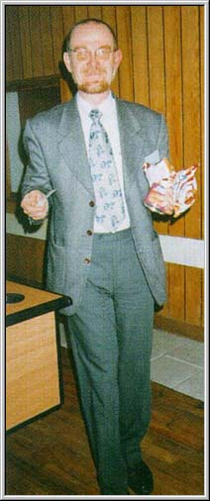
Organizator sesji - J. Puziewicz.
Fot.: A. Kozłowski
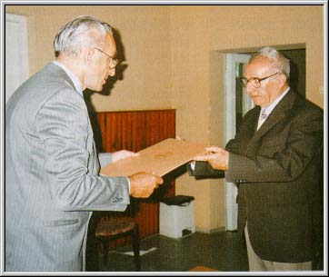
M. Banaś wręcza dyplom członka honorowego PTMin. A. Majerowiczowi.
Fot.: A. Kozłowski
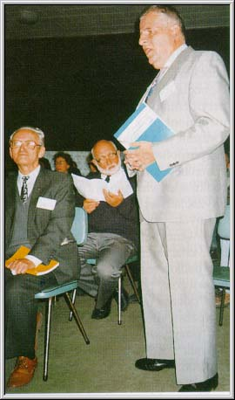
A. Grodzicki prezentuje 55. tom AUW. Siedzą (od prawej): W. Smulikowski i W. Narębski.
Fot.: A. Kozłowski
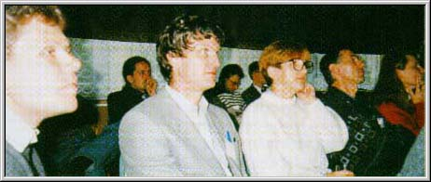
Na sali obrad (od lewej): S. Ilnicki, S. Mazur, E. Słaby, J. Parafiniuk, A. Marcinowska.
Fot.: A. Kozłowski
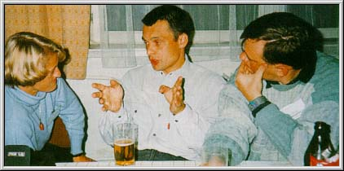
Na spotkaniu towarzyskim (od lewej): A. Gawęda, M. O. Jędrysek, R. Piwkowski.
Fot.: A. Kozłowski
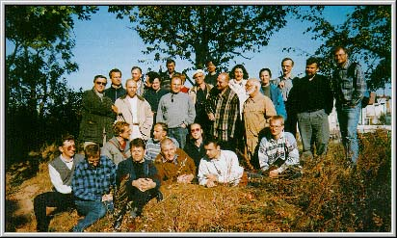
Uczestnicy wycieczki na wzgórzu 272,7 w Kamieńcu Ząbkowickim przy odsłonięciu gruboblastycznych łupków łyszczykowych.
Fot.: A. Kozłowski

Wojciech Narębski

